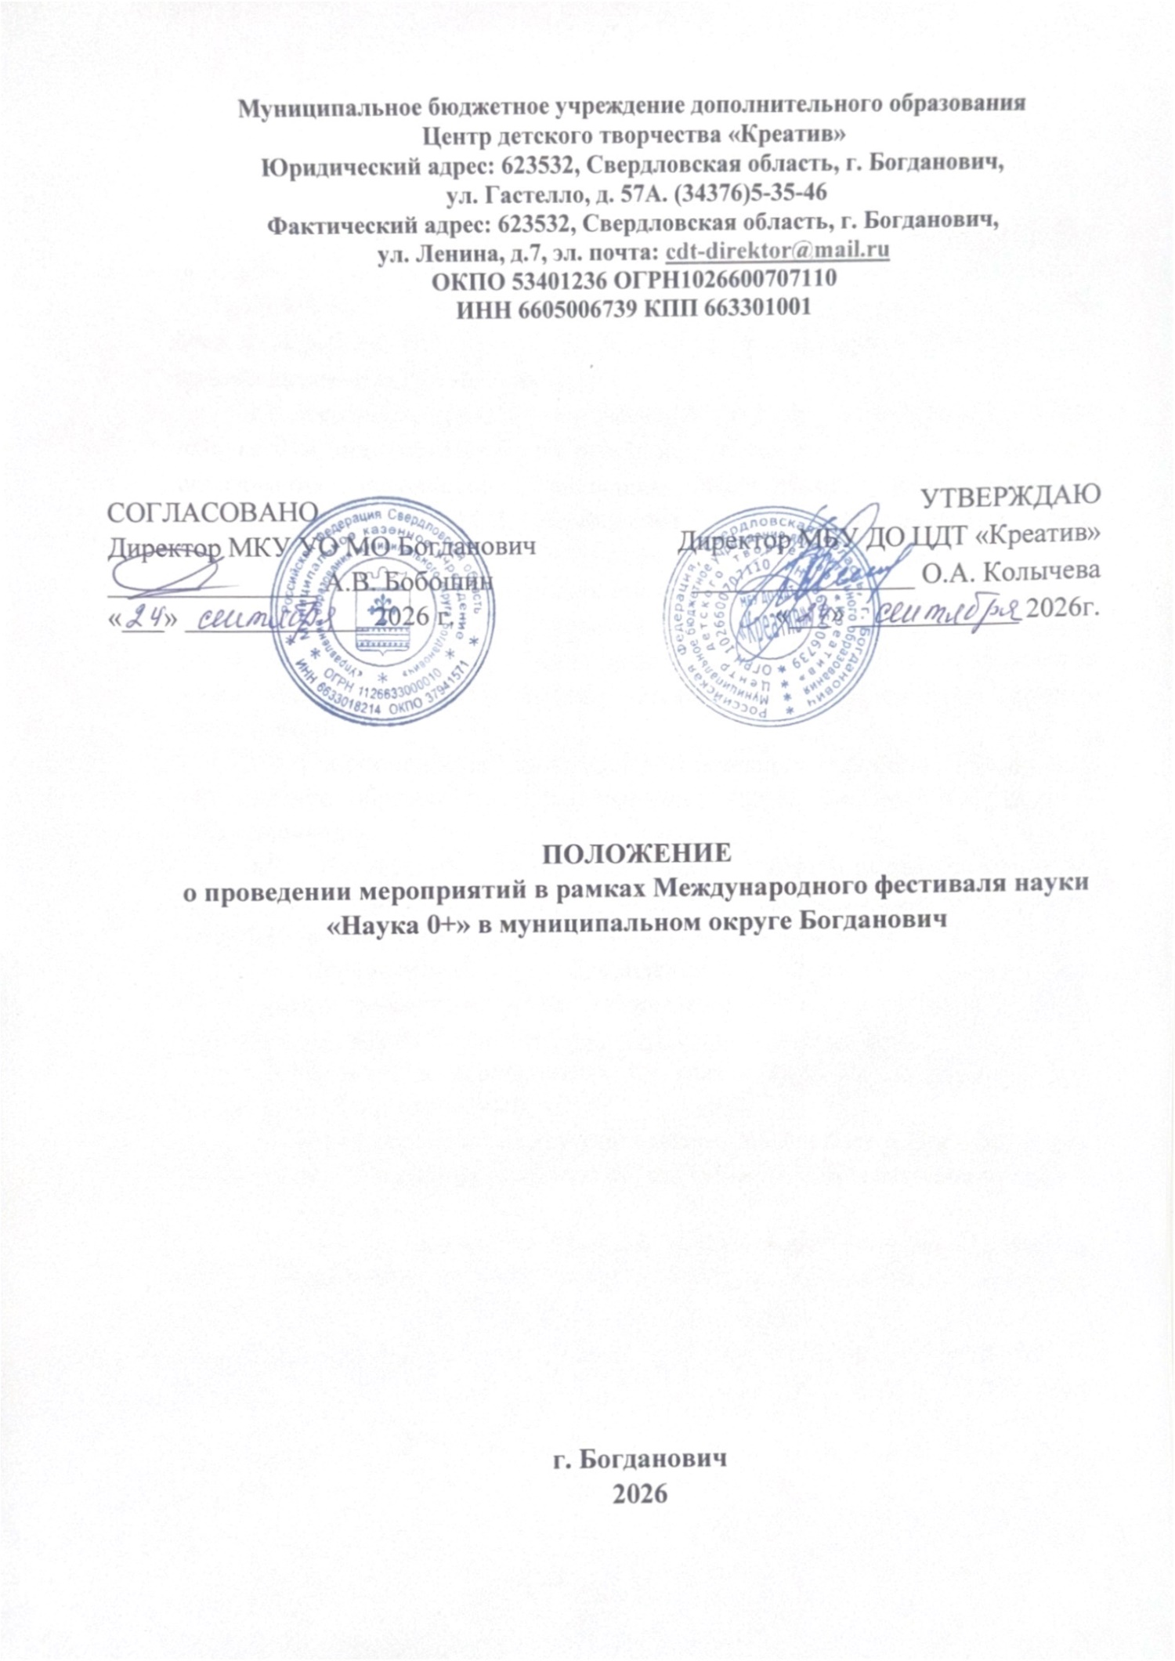

1. ОБЩИЕ ПОЛОЖЕНИЯ
1.1. Настоящее Положение определяет цели, задачи, порядок организации, проведения, условия участия, обработки персональных данных и награждения участников мероприятий, проводимых в рамках Международного фестиваля науки «Наука 0+» (далее – Фестиваль) в муниципальном округе Богданович.
1.2. Фестиваль проводится в рамках Международного фестиваля науки «Наука 0+», организуемого при поддержке Министерства науки и высшего образования Российской Федерации, Московского государственного университета имени М.В. Ломоносова и Российской академии наук. Основная тема Фестиваля в 2026 году – «Твоя космическая Вселенная», приуроченная к 65-летию со дня полёта человека в космос.
1.3. Организатором мероприятий Фестиваля в муниципальном округе Богданович является Муниципальное бюджетное учреждение дополнительного образования Центр детского творчества «Креатив» (далее – Организатор).
1.4. Соорганизатором выступает Муниципальное казённое учреждение «Управление образования муниципального округа Богданович» (далее – Соорганизатор).
1.5. Партнёрами Фестиваля могут выступать образовательные организации, учреждения культуры, научные и общественные организации, заинтересованные в развитии научно-технического творчества.
1.6. Информационное сопровождение Фестиваля осуществляется на официальных интернет-ресурсах Организатора и Соорганизатора, а также в официальной группе ВКонтакте: https://vk.com/cdt_kreativ_bgd .
1.7. Участие в мероприятиях Фестиваля является добровольным и бесплатным. Вход свободный.
1.8. Взаимодействие между участниками, педагогами и Организатором осуществляется через официальную группу ВКонтакте и электронную почту: kreativ.hyd@yandex.ru.
1.9. Подача заявки на участие в Фестивале означает полное и безоговорочное согласие участника (его законного представителя) и педагога с условиями настоящего Положения.
1.10. Настоящее Положение разработано в соответствии с Конституцией Российской Федерации, Гражданским кодексом Российской Федерации, Федеральным законом от 27.07.2006 № 152-ФЗ «О персональных данных» (в ред. от 26.07.2026), Федеральным законом от 29.12.2012 № 273-ФЗ «Об образовании в Российской Федерации», Законом Свердловской области от 15.07.2013 № 78-ОЗ «Об образовании в Свердловской области» (в ред. от 14.07.2026), а также локальными нормативными актами Организатора и Соорганизатора.
1.11. Цели и задачи фестиваля:
Цель – популяризация науки, научных знаний и технического творчества среди обучающихся, повышение интереса к учебным предметам и развитие интеллектуального потенциала детей и молодёжи.
Задачи:
- создание условий для знакомства обучающихся с достижениями современной науки;
- развитие познавательной активности, критического мышления и творческих способностей;
- организация содержательного досуга и профориентационной работы;
- вовлечение педагогов в организацию и проведение научно-просветительских мероприятий;
- формирование у обучающихся ценностного отношения к науке и образованию.

2. ПОРЯДОК ПРОВЕДЕНИЯ КОНКУРСА

2.1. Образовательная организация формирует пакет документов и отправляет на Яндекс.Формы (Yandex Forms).
2.2. Организатор осуществляет прием работ и экспертизу на соответствие требованиям Фестиваля.
2.3. Фестиваль проводится с 13 по 16 октября 2026 года.
2.4. До 5 октября 2026 года ведется прием заявок:
- Заявка на Яндекс.Формы по ссылке (Приложение № 1)
https://forms.yandex.ru/cloud/6ab218f01f1eb5dfe540529e
  - Регистрация на мероприятия в Гугл.Таблицы: https://docs.google.com/spreadsheets/d/11RubMB3LmZlsmown9HipmZGbdxL04X6AOS41D5QeQmQ/edit?usp=sharing
  - Согласие на обработку персональных данных (Приложение № 3).
- Согласие на обработку персональных данных, использование видеоматериалов (заполняется законным представителем) (Приложение № 4).
2.5. Организатор оставляет за собой право досрочно прекратить приём заявок при достижении предельного количества участников. О прекращении приёма заявок Организатор уведомляет путём публикации соответствующего сообщения в официальной группе ВКонтакте.

3. ОРГАНИЗАЦИОННЫЙ КОМИТЕТ
3.1. Для координации и проведения Фестиваля создаётся Организационный комитет (далее – Оргкомитет).
3.2. Оргкомитет формируется из представителей Организатора и Соорганизатора. Председатель Оргкомитета назначается приказом директора МБУ ДО ЦДТ «Креатив».
3.3. Оргкомитет:
- осуществляет общее руководство подготовкой и проведением мероприятий Фестиваля;
- определяет программу, сроки и место проведения мероприятий;
- утверждает состав волонтёров и ответственных лиц;
- принимает заявки и формирует списки участников;
- информирует участников об изменениях;
- подводит итоги и организует награждение;
- принимает решения по иным вопросам, связанным с проведением Фестиваля.
3.4. Решения Оргкомитета являются обязательными для исполнения всеми участниками Фестиваля.
4. УЧАСТНИКИ ФЕСТИВАЛЯ
4.1. К участию приглашаются учащиеся образовательных организаций муниципального округа Богданович:
- 4–6 классы – просмотр научно-популярного фильма;
- 7–9 классы – мастер-классы;
- 10–11 классы – интеллектуальная игра.
4.2. Участие организованных групп учащихся осуществляется в сопровождении педагога (классного руководителя, воспитателя, педагога-организатора).
4.3. Ответственность за жизнь и здоровье детей во время проведения мероприятий несёт сопровождающий педагог.
4.4. При участии несовершеннолетних обучающихся согласие на обработку персональных данных даётся их законными представителями в порядке, установленном законодательством Российской Федерации.

5. ПРОГРАММА ФЕСТИВАЛЯ
5.1. 13 октября 2026 года – для обучающихся 4–6 классов – просмотр научно-популярного фильма о тайнах Вселенной.
5.2. 14 октября 2026 года – для обучающихся 7–9 классов – мастер-классы по химии превращений, экологии, медицине и робототехнике.
5.3. 15 октября 2026 года – для обучающихся 10–11 классов – интеллектуальная игра (квиз) «Эврика-Лаб».
5.4. 16 октября 2026 года – подведение итогов Фестиваля, награждение участников и организаторов. Место и время проведения будут уточнены дополнительно и опубликованы в официальной группе ВКонтакте.
5.6. Продолжительность каждого мероприятия определяется программой соответствующего дня.
5.7. Место проведения: г. Богданович, ул. Гастелло, д. 57-А, МБУ ДО ЦДТ «Креатив». При изменении места проведения информация публикуется дополнительно в официальной группе ВКонтакте.
5.8. Участникам необходимо иметь сменную обувь.
5.9. Транспортные расходы на проезд участников и сопровождающих педагогов к месту проведения Фестиваля и обратно обеспечиваются направляющей стороной (образовательной организацией, родителями или законными представителями) самостоятельно. Организатор не компенсирует расходы на проезд.
5.10. Памятка для участников фестиваля расположена в приложении №2.

6. УСЛОВИЯ УЧАСТИЯ
6.1. Участники обязаны соблюдать правила внутреннего распорядка Организатора, правила пожарной безопасности и требования сопровождающих педагогов.
6.2. Запрещается приносить и использовать опасные предметы, вещества, способные причинить вред окружающим.
6.3. Организатор не несёт ответственности за личные вещи участников, оставленные без присмотра.
6.4. Фото- и видеосъёмка во время мероприятий осуществляется Организатором в целях информационного освещения Фестиваля. Публикация материалов с изображением участников осуществляется только при наличии соответствующих согласий, оформленных в соответствии со статьёй 10.1 Федерального закона от 27.07.2006 № 152-ФЗ.
6.5. Участники несут ответственность за достоверность предоставленных персональных данных.

7. ПОДВЕДЕНИЕ ИТОГОВ И НАГРАЖДЕНИЕ
7.1. По итогам участия в мероприятиях Фестиваля:
- всем учащимся вручаются сертификаты участника Международного фестиваля науки «Наука 0+»;
- педагогам вручаются сертификаты участника (или благодарственные письма) за организацию и сопровождение обучающихся;
- организаторам и партнёрам вручаются благодарственные письма;
- всем участникам вручается подарочная продукция с символикой Фестиваля.
7.2. Награждение проводится 16 октября 2026 года в рамках подведения итогов Фестиваля. Точное место и время будут сообщены дополнительно.
7.3. Результаты Фестиваля публикуются в официальной группе ВКонтакте не позднее 5 рабочих дней после подведения итогов.

8. ОБРАБОТКА ПЕРСОНАЛЬНЫХ ДАННЫХ
8.1. Обработка персональных данных участников и педагогов осуществляется в строгом соответствии с Федеральным законом от 27.07.2006 № 152-ФЗ «О персональных данных» (в ред. от 26.07.2026).
8.2. Правовым основанием обработки персональных данных является согласие субъекта персональных данных (для несовершеннолетних – согласие законного представителя).
8.3. Персональные данные обрабатываются в целях:
- организации и проведения мероприятий Фестиваля;
- формирования списков участников;
- информационного освещения Фестиваля;
- награждения участников и оформления сертификатов.
8.4. Передача персональных данных третьим лицам допускается только при наличии отдельного согласия на распространение персональных данных либо в случаях, прямо предусмотренных федеральным законом.
8.5. Сбор персональных данных осуществляется с использованием сервиса Яндекс.Формы, информационные ресурсы которого размещены на территории Российской Федерации, что соответствует требованиям части 5 статьи 18 Федерального закона от 27.07.2006 № 152-ФЗ.
8.6. Согласие на обработку персональных данных и согласие на распространение персональных данных оформляются отдельными документами в соответствии со статьями 9 и 10.1 Федерального закона № 152-ФЗ.
8.7. Участники и их законные представители вправе отозвать согласие на обработку персональных данных путём направления письменного заявления Организатору. В этом случае Организатор прекращает обработку персональных данных, а данные подлежат уничтожению в течение 30 дней с даты поступления отзыва, если отсутствуют иные законные основания для обработки.
8.8. Срок хранения персональных данных – не более 3 (трёх) лет с даты окончания Фестиваля.

9. ФИНАНСИРОВАНИЕ
9.1. Финансирование мероприятий Фестиваля осуществляется за счёт средств Организатора, а также привлечённых средств партнёров и иных источников, не запрещённых законодательством Российской Федерации.
9.2. Участие в Фестивале для учащихся и педагогов является бесплатным.
9.3. Расходы на проезд участников и сопровождающих педагогов к месту проведения Фестиваля и обратно осуществляются за счёт средств участников (направляющей стороны). Организатор не компенсирует транспортные расходы.

10. ЗАКЛЮЧИТЕЛЬНЫЕ ПОЛОЖЕНИЯ
10.1. Настоящее Положение вступает в силу с момента его утверждения приказом Организатора.
10.2. Изменения в Положение вносятся по решению Оргкомитета и публикуются в официальной группе ВКонтакте.
11.3. Вопросы, не урегулированные настоящим Положением, решаются в соответствии с действующим законодательством Российской Федерации.
11.4. Контактная информация Организатора:
- адрес: 623530, Свердловская область, г. Богданович, ул. Гастелло, д. 57-А, МБУ ДО ЦДТ «Креатив»;
- телефон: 8 (34376) 5-69-66;
- электронная почта: kreativ.hyd@yandex.ru;
- официальная группа ВКонтакте: https://vk.com/cdt_kreativ_bgd;
- контактные лица:
- Веденева Светлана Андреевна, педагог-организатор МБУ ДО ЦДТ «Креатив», тел.: 8 999 564-31-63;
- Коновалова Ада Денисовна, педагог-организатор МБУ ДО ЦДТ «Креатив», тел.: 8 932 605-88-16.

ПРИЛОЖЕНИЕ № 1
СВЕДЕНИЯ,
УКАЗЫВАЕМЫЕ ПРИ РЕГИСТРАЦИИ
В ЯНДЕКС.ФОРМЕ

При регистрации участников в Яндекс.Форме указываются:
1. Наименование образовательной организации (УО).
2. ФИО педагога (полностью).
3. Контактный телефон педагога.
4. Адрес электронной почты педагога.
5. Файл со списком участников (ФИО учащихся, класс).
6. Количество участников, которые придут с педагогом.
7. Согласие на обработку персональных данных (отмечается в форме).
8. Согласие на распространение персональных данных (при необходимости публикации фото/видео) — оформляется отдельно.

ПРИЛОЖЕНИЕ № 2
ПАМЯТКА
ДЛЯ УЧАСТНИКОВ
И СОПРОВОЖДАЮЩИХ ПЕДАГОГОВ

Уважаемые участники и педагоги!
Приглашаем вас принять участие в мероприятиях Международного фестиваля науки «Наука 0+» в муниципальном округе Богданович.
Даты и программа:
- 13 октября 2026 года – для учащихся 4–6 классов – просмотр научно-популярного фильма о тайнах Вселенной.
- 14 октября 2026 года – для учащихся 7–9 классов – мастер-классы по химии превращений, экологии, медицине и робототехнике.
- 15 октября 2026 года – для учащихся 10–11 классов – интеллектуальная игра (квиз) «Эврика-Лаб».
- 16 октября 2026 года – подведение итогов, награждение участников и организаторов (место и время будут сообщены дополнительно).
Место проведения:
г. Богданович, ул. Гастелло, д. 57-А, МБУ ДО ЦДТ «Креатив».
Что взять с собой:
- Сменную обувь (обязательно!).
- Хорошее настроение и интерес к науке.
- При необходимости – питьевую воду.
Транспорт:
Расходы на проезд к месту проведения Фестиваля и обратно **участники и сопровождающие педагоги оплачивают самостоятельно** (за счёт направляющей стороны). Организатор транспортные расходы не компенсирует.
Ждём вас на Фестивале!

ПРИЛОЖЕНИЕ № 3
к Положению о проведении
мероприятий в рамках
Международного фестиваля науки
«Наука 0+»

Согласие субъекта на обработку персональных данных
Я,__________________________________________________________________________
(фамилия, имя, отчество (при наличии),
в соответствии с требованиями п.4. ст. 9 Федерального закона от 27.07.2006 № 152-ФЗ «О персональных данных», даю своё согласие муниципальному бюджетному учреждению дополнительного образования Центру детского творчества «Креатив» (г. Богданович, ул. Гастелло, д.57 А) (далее – Оператор) на обработку моих персональных данных на следующих условиях.
1. Даю согласие на обработку как с использованием средств автоматизации, так и без использования таких средств персональных данных, то есть совершение, в том числе следующих действий: сбор, запись, систематизацию, накопление, хранение, уточнение (обновление, изменение), извлечение, использование, обезличивание, блокирование, удаление, уничтожение.
2. Перечень персональных данных, передаваемых Оператору на обработку:
‒ фамилия, имя, отчество;
‒ год, месяц, дата рождения;
‒ образовательное учреждение и его адрес, класс;
‒ номер телефона;
‒ адрес электронной почты.
3. Согласие даётся с целью участия в мероприятии в рамках Международного фестивалю науки «Наука 0+».
4. Даю согласие на передачу персональных данных третьим лицам: Министерству образования Свердловской области, другим учреждениям и организациям, задействованным в достижении целей, для которых дается настоящее согласие, а также получение моих персональных данных от указанных третьих лиц.
5. В целях информационного обеспечения согласен на включение в общедоступные источники персональных данных следующих персональных данных:
‒ фамилия, имя, отчество;
‒ год, месяц, дата рождения;
‒ образовательное учреждение и его адрес.
6. Персональные данные подлежат хранению в течение сроков, установленных законодательством Российской Федерации.
7. Настоящее согласие действует со дня его подписания до дня отзыва в письменной форме.
8. Я могу отозвать настоящее согласие путём направления письменного заявления Оператору. В этом случае Оператор прекращает обработку персональных данных, которые подлежат уничтожению, если отсутствуют иные правовые основания для обработки, установленные законодательством Российской Федерации.
9. Я подтверждаю, что, давая согласие, действую по собственной воле.

«___»________________ 20__г.
___________ /___________________________________________
(подпись) (инициалы, фамилия)

ПРИЛОЖЕНИЕ № 4
к Положению о проведении
мероприятий в рамках
Международного фестиваля науки
«Наука 0+»

Согласие на обработку персональных данных, использование видеоматериалов
(заполняется законным представителем)

Я,__________________________________________________________________________
(фамилия, имя, отчество законного представителя, статус законного представителя несовершеннолетнего – мать, отец, опекун, попечитель или уполномоченный представитель органа опеки и попечительства или учреждение социальной защиты, в котором находится нуждающийся в опеке или попечительстве несовершеннолетний, либо лица, действующего на основании доверенности, выданной законным представителем)
далее – (Законный представитель) в соответствии с требованиями п.4. ст. 9 Федерального закона от 27.07.2006 № 152-ФЗ «О персональных данных», даю своё согласие муниципальному бюджетному учреждению дополнительного образования Центру детского творчества «Креатив» (г. Богданович, ул. Гастелло, 57А) (далее – Оператор) на обработку своих персональных данных и персональных данных несовершеннолетнего, а также использование видеоматериалов с участием несовершеннолетнего:
____________________________________________________________________________
(фамилия, имя, отчество несовершеннолетнего)
(далее – Несовершеннолетний) на следующих условиях:
- Законный представитель даёт согласие на обработку как с использованием средств автоматизации, так и без использования таких средств своих персональных данных и персональных данных Несовершеннолетнего, то есть совершение, в том числе, следующих действий: сбор, запись, систематизацию, накопление, хранение, уточнение (обновление, изменение), извлечение, использование, обезличивание, блокирование, удаление, уничтожение.
- Перечень персональных данных Законного представителя, передаваемых Оператору на обработку:
- фамилия, имя, отчество;
- номер телефона;
- адрес электронной почты.
- Перечень персональных данных Несовершеннолетнего, передаваемых Оператору на обработку:
- фамилия, имя, отчество;
- год, месяц, дата рождения;
- адрес;
- образовательное учреждение и его адрес, класс;
- номер телефона;
- адрес электронной почты.
Согласие даётся с целью участия субъекта персональных данных в мероприятии в рамках Международному фестивалю науки «Наука 0+».
- Законный представитель даёт согласие на передачу персональных данных Несовершеннолетнего третьим лицам и получение персональных данных Несовершеннолетнего от третьих лиц: Министерства образования Свердловской области, Министерства просвещения Российской Федерации, а также других учреждений и организаций, принимающих участие в проведении конкурсных мероприятий, для достижения вышеуказанных целей.
- В целях информационного обеспечения Законный представитель согласен на включение в общедоступные источники персональных данных следующих персональных данных Несовершеннолетнего:
- фамилия, имя, отчество;
- год, месяц, дата рождения;
- образовательное учреждение и его адрес, класс;
- номер телефона;
- адрес электронной почты.
- Законный представитель даёт своё согласие на использование видеоматериалов с участием Несовершеннолетнего, а также их использование исключительно в целях:
- размещения на сайте МБУ ДО ЦДТ «Креатив»»;
- размещения в рекламных роликах МБУ ДО ЦДТ «Креатив», распространяемых для всеобщего сведения по телевидению (в том числе путём ретрансляции), любыми способами (в эфир через спутник, по кабелю, проводу, оптическому волокну или посредством аналогичных средств), а также с использованием информационно-телекоммуникационной сети «Интернет» целиком, либо отдельными фрагментами звукового и визуального ряда рекламного видеоролика.
Я информирован(а), что МБУ ДО ЦДТ «Креатив» гарантирует обработку видеоматериалов Несовершеннолетнего в соответствии с интересами МБУ ДО ЦДТ «Креатив» и с действующим законодательством Российской Федерации.
- Персональные данные подлежат хранению в течение сроков, установленных законодательством Российской Федерации.
- Законный представитель может отозвать настоящее согласие путём направления письменного заявления Оператору. В этом случае Оператор прекращает обработку персональных данных, которые подлежат уничтожению, если отсутствуют иные правовые основания для обработки, установленные законодательством Российской Федерации.
- Законный представитель подтверждает, что, давая согласие, действует по собственной воле и в интересах Несовершеннолетнего.

«___»________________ 20__ г.

/____________/___________________________________________
(подпись) (инициалы, фамилия)

